FIZIKA
Hidraulična mašina, presa,dizalica
Pritisak u zatvorenim tečnostima naziva se HIDRAULIČNI PRITISAK , koji se primenjuje u hidrauličnim mašinama kao što su hidraulične kočnice, hidraulične prese, hidraulične dizalice, hidraulična protetička pomagala i mnoge druge. Hidraulični sistem koristi nestišljivu tečnost kao svoj fluid, a ne komprimovani gas. U zavisnosti od toga da li se energija oduzima ili predaju fluidu, razlikuju se:
- Radne hidraulicne mašine (energija se predaje fluidu).
- Motorne hidraulične mašine (energija se oduzima od fluida i pretvara u mehaničku energiju).
- Kombinovane hidraulične mašine (pretvaraju i hidrauličku u mehaničku energiju, a i obrnuto).

Hidraulična presa i princip rada
Hidraulička presa omogućava da se primenjena sila (F1) duž nekog puta pretvori u veću silu (F2) onoliko puta koliko je površina radnog hidrauličkog cilindra (A2) veća od površine pogonskog hidrauličkog cilindra (A1).
Hidraulične presa radi na osnovu Paskalovog zakona, koji glasi:
Spoljašnji pritisak se kroz fluide prenosi podjednako u svim pravcima.
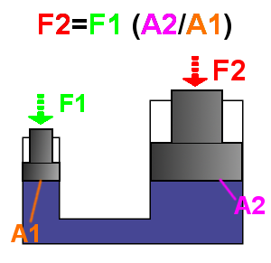
Test
1.Pritisak u zatvorenim tečnostima zove se : a)atmosferski b)hidraulični pritisak
2.Odnos sila u hidrauličnoj presi direktno zavisi od: a)površina klipova
b)vrste materijala klipova

Ime i prezime___________________________________________ odeljenje ___________

FIZIKA
Dizalica, kočioni mehanizam u automobilu
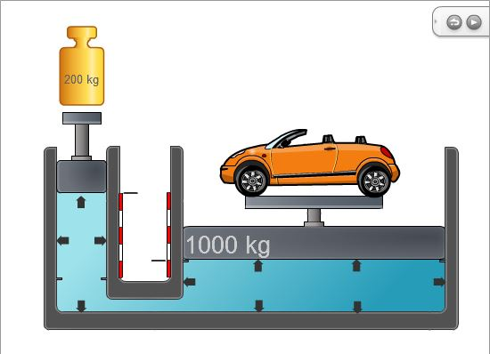Hidraulična dizalica radi na principu Paskalovog zakona, isto kao što radi i hidraulična presa.
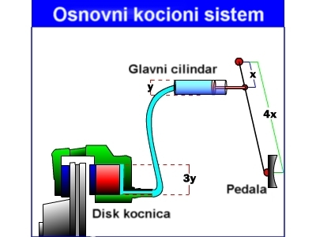Kočioni sistemi takođe rade na principu Paskalovog zakona.
Test
1.Hidraulična dizalica koristi se za podizanje tereta i koristi: a)ulje b)vazduh
2.Hidraulična dizalica kao i kočnica radi na principu : a) Paskalovog zakona
b) Njutnovog zakona gravitacije
3.Pritiskom na pedalu kod kočnica a) povećava se pritisak na disk točka
b) smanjuje se pritisak na disk točka

Ime i prezime___________________________________________ odeljenje____________

FIZIKA
Sistematizacija
1.Oznaka za pritisak je p a jedinica je Pa paskal. a) tačno b) netačno
2.Pritisak u čvrstim telima prenosi se u pravcu delovanja sile. a)tačno b)netačno
3.Pritisak koji nastaje usled težine tečnosti zove se hidrostatički pritisak.
a)tačno b)netačno
4.Hidrostatički pritisak (p=ρgh) zavisi od gustine tečnosti i od visine stuba tečnosti.
a)tačno b)netačno
5.U spojenim sudovima tečnost zauzima isti nivo bez obzira na oblik i veličinu suda.
a)tačno b)netačno
6.Pritisak koji vazdušni omotač svojom težinom vrši na Zemlju i tela na njoj zove se atmosferski pritisak. a)tačno b)netačno
7.Atmosferski pritisak opada sa porastom nadmorske visine.
a)tačno b)netačno
8.Barometrom merimo atmosferski pritisak.
a)tačno b)netačno
9.Princip rada hidraulične prese zasniva se na Paskalovom zakonu.
a)tačno b)netačno
10.Pomoću hidraulične dizalice moguće je malom silom podići velike terete.
a)tačno b)netačno

Ime i prezime_____________________________________________ odeljenje ________

